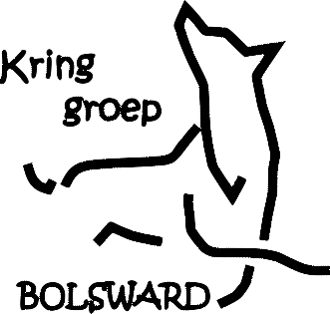
Inschrijfformulier voor Examen 1 april 2023 met
keurmeester: Roy Immers.

Naam v.d. Hond
NHSB / SV nummer |  |  | Geslacht | Reu / Teef
Geboortedatum |  |  | Chipnummer
Africhtingscertificaat |  |  | Ras
Aangekeurd | Ja/Nee |  | Ouders aangek. | Ja/Nee
Geleider (ster)
Lidmaatschapnr. rasver.
Adres
Postcode & Woonplaats
Telefoonnummer
E-mail adres
Eigenaar
Lidmaatschapnr. rasver.
Adres
Postcode & Woonplaats
Telefoonnummer
Email adres
Schrijft zich in voor | VZH / IGP1 / IGP2 / IGP3 / SPH1 / SPH2
Hierboven omcirkelen aan welk examen men wil meedoen
De kosten voor het examen bedraagt € 25,-
Mee te nemen documenten: | Stamboom, Rashondenlogboek, Lidmaatschap Rashondenvereniging
 | Verplicht om een Europees paspoort te hebben
Deelnemer is verplicht tot betaling en verklaart dat zijn hond 3 weken voorafgaand aan dit evenement niet lijdt aan of drager is van een besmettelijke ziekte.
Naam | Plaats & datum
 | Handtekening | naam is voldoende, graag in word-formaat verzenden)

Ingevuld formulier e-mailen aan: Egbertkoning@gmail.com

